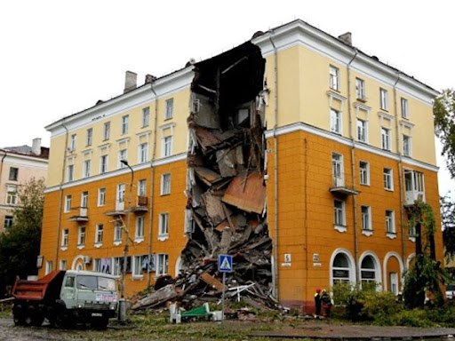

ДЕЙСТВИЯ ПРИ ОБРУШЕНИЯХ И ВЗРЫВАХ

Если вы оказались под завалом, необходимо предпринять следующие действия:
- старайтесь беречь силы, минимизируйте движения, сократите интенсивность дыхания;
- проверьте, нет ли рядом пустот, откуда поступает свет, звуки, воздух;
- защитите органы дыхания от пыли платком, куском ткани, галстуком, одеждой;
- не используйте спички, зажигалку, существует опасность взрыва пылевоздушной смеси;
- не пытайтесь выбраться самостоятельно, периодически подавайте голосовые сигналы о месте нахождения;
- следуйте указаниям спасателей;
- не касайтесь электропроводки.
Если произошел взрыв:
- постарайтесь выбраться из опасной зоны;
- покиньте здание, не возвращайтесь туда по каким-либо причинам, так как может последовать второй взрыв;
- окажите пострадавшим первую доврачебную помощь.

